Гид по монтажу и установке модульных домокоплектов производства JJM HOUSE China.

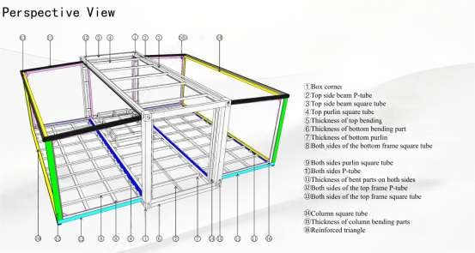
Базовая конструкция модуля:
- Каркас: цельносварной металлический из горячекатаной стали С235
- Внешняя отделка: стеновые сэндвич-панели (сталь + утеплитель)
- Утепление: минеральная вата/пенополиуретан, 100 мм (EPC)
- Кровля: плоская или скатная, с гидроизоляцией
- Стандартная комплектация: предустановленные оконные и дверные блоки, санузел с сантехников, инженерные системы.
Краткая схема сборки.
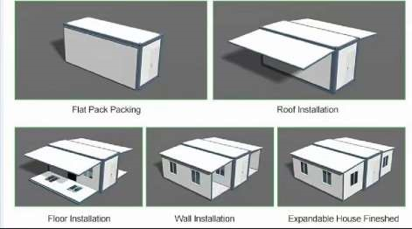

1. Описание домокомплекта.

Модульный дом «Два Крыла» (далее «Домокомплект») представляет собой инновационную концепцию мобильного жилого помещения, которая привлекает большое внимание благодаря своей уникальной структуре и оптимальному использованию пространства. Дизайн дома вдохновлен естественной формой развернутых крыльев, создающих более просторное, воздушное и гибкое жилое помещение за счет раскрытия крыльев с обеих сторон основной конструкции. Основной каркас любого домокомплекта выполнен на металлическом целостном каркасе, со встроенной инженерной системой (вода, канализация и электричество) , с нормальными панелями теплоизоляции по стенам, потолку и полу не менее 100 мм, позволяющей при должной эксплуатации выдерживать температурные и климатические условия средней полосы России.
Мобильная форма позволяет легко и быстро привести, и инсталлировать Домокомплект практически в любую точку с минимальными требованиями по подготовке монтажной поверхности и фундаменту.

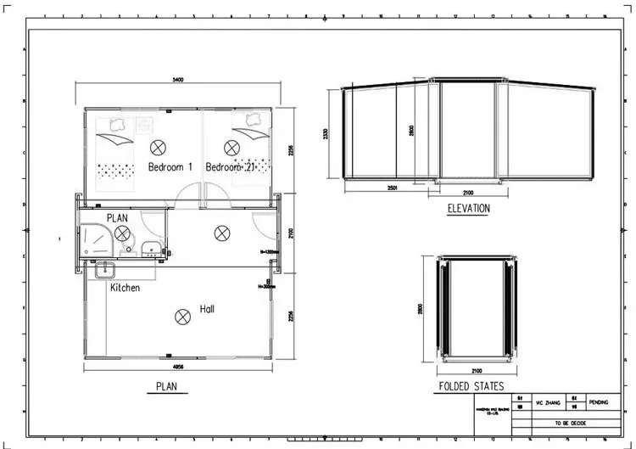

Типы Домов. (Основные, но не все типы: 10 футов, 20 фт, 30 фт, 40 фт, 40 фт. 2 этажа)

1. Модель 10 футов (14,4 кв.м)
Габаритные размеры (в транспортировочном положении): - Длина: 3,05 м., Ширина: 2,44 м., - Высота: 2,90 м
Габаритные размеры (в раскрытом положении): Длина: 3,05 м., Ширина: 4,88 м., Высота:
2,90 м
Внутренние размеры (раскрытое положение): Длина: 2,95 м., Ширина: 4,78 м., Высота: 2,40 м
Параметры для фундамента: Вес: 1,800-2,200 кг., Количество точек опоры: 4 (по углам)., Расстояние между точками крепления: По длине: 2,85 м., По ширине: 2,34 м., Размеры монтажных пластин: 150×150×10 мм.
Инженерные системы: Электропроводка: предустановленная, ввод через заднюю стенку. Водоснабжение: входные отверстия Ø20 мм в полу., Канализация: выходное отверстие Ø110 мм в полу, отводной слив для кухни Ø50 мм.

2. Модель 20 футов (34,12 м)
Габаритные размеры (в транспортировочном положении): Длина: 6,10 м., Ширина: 2,44 м., Высота: 2,90 м.
Габаритные размеры (в раскрытом положении): Длина: 6,10 м., Ширина: 5,8 м., Высота:
2,90 м.
Внутренние размеры (раскрытое положение): Длина: 6,04 м., Ширина: 5,65м., Высота: 2,40 м
Параметры для фундамента: Вес: 3,500-4,200 кг., Количество точек опоры: 6 (2 по ширине, 3 по длине)., Расстояние между точками крепления: По длине: 5,90 м (шаг 2,95 м)., По ширине: 2,34 м., Размеры монтажных пластин: 150×150×10 мм
Инженерные системы: Электропроводка: предустановленная, ввод через заднюю стенку. Водоснабжение: входные отверстия Ø20 мм в полу., Канализация: выходное отверстие Ø110 мм в полу, отводной слив для кухни Ø50 мм.

3. Модель 30 футов (54,6 м).
Габаритные размеры (в транспортировочном положении):Длина: 9,15 м., Ширина: 2,44 м., - Высота: 2,90 м.
Габаритные размеры (в раскрытом положении): Длина: 9,15 м., Ширина: 6,3 м., Высота:
2,90 м
Внутренние размеры (раскрытое положение): Длина: 9,05 м., Ширина: 6.0 м., Высота: 2,40 м
Параметры для фундамента: Вес: 5,200 кг., Количество точек опоры: 8 (2 по ширине, 4 по длине)., Расстояние между точками крепления: По длине: 8,95 м (шаг 2,98 м)., По ширине: 2,34 м., Размеры монтажных пластин: 200×200×12 мм
Инженерные системы: Электропроводка: предустановленная, ввод через заднюю стенку. Водоснабжение: входные отверстия Ø20 мм в полу., Канализация: выходное отверстие Ø110 мм в полу, отводной слив для кухни Ø50 мм.

4. Модель 40 футов (72 кв.м)
Габаритные размеры (в транспортировочном положении): Длина: 11.8 м., Ширина: 2,44 м., Высота: 2,90 м
Габаритные размеры (в раскрытом положении):Длина: 11,8 м., Ширина: 6,3 м., Высота: 2,90 м
Внутренние размеры (раскрытое положение): Длина: 11,4 м., Ширина: 604 м., Высота: 2,40 м
Параметры для фундамента: т Вес: 7,000-8,500 кг., Количество точек опоры: 10 (2 по ширине, 5 по длине). Расстояние между точками крепления: По длине: 12,00 м (шаг
3,00 м)., По ширине: 2,34 м
Размеры монтажных пластин: 200×200×12 мм
Инженерные системы: Электропроводка: предустановленная, ввод через заднюю стенку. Водоснабжение: входные отверстия Ø20 мм в полу., Канализация: выходное отверстие Ø110 мм в полу, отводной слив для кухни Ø50 мм.

5. Модель 40 футов двухэтажная (72.2 м).
Габаритные размеры (в транспортировочном положении): Длина: 6,110 м., Ширина: 2,44 м., Высота: 5,80 м (два модуля в высоту)
Габаритные размеры (в раскрытом положении): Длина: 6,440 м., Ширина: 6,3 м., Высота:
5,80 м
Внутренние размеры (раскрытое положение): Длина: 6,44 м., Ширина: 5,9 м., Высота первого этажа: 2,40 м.Высота второго этажа: 2,40 м., Общая полезная площадь: 74 м² Параметры для фундамента: Вес: 8 500 кг., Количество точек опоры: 12 (2 по ширине, 6 по длине)., Расстояние между точками крепления: По длине: 12,00 м (шаг 2,40 м)., По ширине: 2,34 м., Размеры монтажных пластин: 250×250×15 мм.

Дополнительные требования: усиленный фундамент

Инженерные системы: Электропроводка: предустановленная, раздельная разводка на этажи., Водоснабжение: водопроводная труба 20 мм центральный стояк с отводами на оба этажа., Канализация: центральный стояк Ø110 мм., Лестница: металлическая каркасная, в комплекте., Особенности: усиленные межэтажные перекрытия
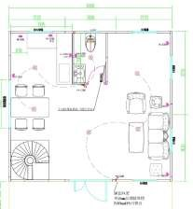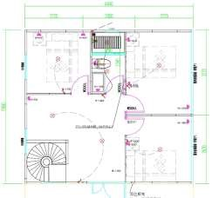

Критические точки для монтажа (на что обращать внимание)!!!
- **Подготовка фундамента:**
  - Обязательная проверка горизонтальности (допуск ±5 мм)
  - Соответствие количества точек опоры проектной документации
  - Проверка соответствия несущей способности грунта
- **Раскрытие модуля:**
  - Минимальная бригада: 4 человека + кран
  - Обязательная проверка транспортных болтов
  - Постепенное раскрытие с фиксацией на каждом этапе
- **Подключение коммуникаций:**
  - Использование гибких соединений для компенсации возможных подвижек
  - Обязательная теплоизоляция вводов коммуникаций
  - Установка дополнительных ребер жесткости для двухэтажных моделей
- **Герметизация:**
  - Обязательная обработка всех швов морозостойким герметиком
  - Проверка целостности уплотнителей после раскрытия
  - Дополнительная теплоизоляция стыков для российских условий

Данные параметры являются типовыми и могут незначительно отличаться в зависимости от конкретной комплектации и производителя. Рекомендуется запрашивать актуальные паспорта на конкретные модели перед началом монтажа.

Инструкция по установке.

  - Подготовка перед установкой.
Основная часть Домокомплекта после выгрузки размещается непосредственно на земле или любой ровной поверхности на опорных точках высотой не менее 40миллиметровыми, а стороны 30 и 40-футового двойного дома должны быть уложены на точки опоры с высотой не менее 80-миллиметровыми, с фиксацией не менее чем в трех точках опоры с каждой стороны (во избежание прогибов, деформации конструкции и дальнейшего захвата). Для монтажа фундамента мы рекомендуем использовать (забивать) сваи и устанавливать фундамент в соответствии с конкретными грунтовыми условиями (как правило, на мягких грунтах, таких как пляжи и грязь, необходимо устанавливать фундаменты).
При подготовке фундамента для инсталляции Домокомплекта также должно быть использовано правило «трех опорных» точек по каждому элемента каркаса, как по внешней стене, так и по внутренним несущим стенам.

  - Подготовка к Установке.

Для установки Домокомплекта требуется не менее 4-6 человек и грузоподъемный механизм в зависимости от веса Домокомплекта (см. раздел 1 );
Необходимо подготовить перчатки, шлемы, ручные дрели, электрические ключи или гаечные ключи и другие инструменты;
Приступая к вскрытию кровельной панели действуйте крайне осторожно, после того как приоткроется первая щель, обратите внимание на необходимость того, чтобы как минимум два человека протолкнули вертикальную доску внутрь руками для фиксации раскрытия, а затем проверьте, нет ли на шатающихся и незакрепленных элементов в каркасе и внутренних вертикальных панелях; Проверьте, твердо ли зафиксированы все защелки внутри и отсутствие повреждений. Аккуратно и очень бережно раскрывайте крылья во избежание повреждения откидной поверхности после поднятия крыши, а также прямого падения и становления причиной несчастных случаев и повреждений. Модульные дома JJM HOUSE имеют значительный вес и требуют надежного, горизонтального и стабильного основания. Несоблюдение этого требования — основная причина перекосов и проблем с раскрытием.
Изучите указанную инструкцию и схемы на конкретную модель домокомплекта. Необходимо согласовать подключение к инженерным сетям** (электричество, вода, канализация) с местными эксплуатациононными службами (РЭС, Водоканал и т.д.).

3. Подготовка фундамента (рекомендации).

Рекомендуемые типы фундаментов для России:
Винтовые сваи (НАИБОЛЕЕ РЕКОМЕНДУЕМЫЙ ВАРИАНТ):
Преимущества: Идеальны для пучинистых грунтов, вечной мерзлоты, быстрый монтаж, не требуют земляных работ. Требования::
Диаметр сваи: от 108 мм. Глубина завинчивания: **ниже глубины промерзания** (различается по регионам, например, для МО — 1.5-1.8 м).
Количество и расположение: Минимум по 4 сваи по углам модуля. Для домов длиной более 6 метров — дополнительные сваи по длинным сторонам с шагом 1.52 м. Обязательны сваи под несущими внутренними стенами.
ВАЖНО: Все оголовки свай должны быть выведены в единую горизонтальную плоскость с помощью лазерного нивелира. Допустимое отклонение — не более ±5 мм После монтажа сваи бетонируются изнутри.

Ключевое правило для ЛЮБОГО фундамента: обеспечить не менее 3-х точек опоры по каждому продольному и поперечному силовому элементу каркаса модуля. Точки крепления модуля к фундаменту (анкерные болты, приварка к оголовкам свай) должны быть предусмотрены на этапе устройства основания.

Этапы установки:

- Разверните основные стеновые панели с обеих сторон дома: сначала откройте крепежные винты для упаковки и транспортировки дома, затем поднимите или поддержите крайнее покрытие крыши с обеих сторон дома, затем откройте крепежное устройство (защелку) в нижней части внутренней стороны, медленно опустите пол, затем откройте боковую стенную панель дома и, наконец, разверните стеновые панели на передней и задней сторонах дома, как показано ниже, или обратитесь к видео. Не снимайте наружную защитную пленку до окончания монтажа — она защищает от царапин.
- Фиксация основания и раскрытие стен.
После полного подъема кровли и фиксации ее в верхнем положении (обычно есть временные упоры), переходите к стеновым панелям.
Откройте крепежные устройства (защелки, болты) в нижней части внутренней стороны стен. Медленно опустите пол (если он складной) и откройте боковые стеновые панели. Разверните и зафиксируйте торцевые (фасадные и задние) стеновые панели.
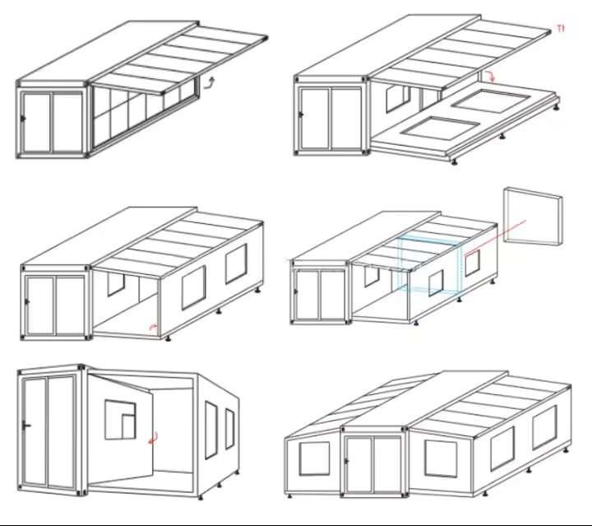

ВНИМАНИЕ: Действуйте крайне осторожно, чтобы не допустить резкого падения "крыльев", что может привести к деформации рамных петель и травмам.

- Закрепите крепежные винты вокруг наружных стеновых панелей дома, а если монтажные отверстия для винтовых соединений смещены, точно отрегулируйте высоту близлежащих прокладок, пока винты не будут плотно зафиксированы. Перед закручиванием гайки проведите изоляцию герметиком монтажного отверстия.
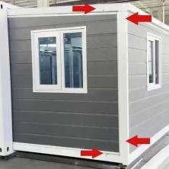
.
- Окончательная сборка и юстировка.
Проверьте геометрию: Используя лазерный уровень и рулетку, убедитесь, что диагонали выравнены, углы — 90°, конструкция не перекошена.
Затяжка крепежа: Пройдите по всему периметру, соединяя все стыки панелей штатными болтами. Не затягивайте гайки "до упора" на этом этапе.
Юстировка: Если монтажные отверстия не совпали, НИ В КОЕМ СЛУЧАЕ НЕ
ПРИЛАГАЙТЕ СИЛУ. Используйте домкраты для точной регулировки высоты соседних прокладок на фундаменте, пока все отверстия не встанут идеально.
Окончательная затяжка: После юстировки затяните все болтовые соединения динамометрическим ключом с моментом, указанным в спецификации производителя.
Перетяжка так же опасна, как и недотяжка!
.5. Герметизация и утепление (адаптация для РФ)
Проверьте, не повреждена ли водонепроницаемая лента в месте соединения между боковой крышей и основной крышей, если есть повреждения, пожалуйста, повторно приклейте и протяните водонепроницаемую ленту; И приклеиваем оба конца зазора и приклеиваем водонепроницаемый скотч.
Используйте клеевой пистолет, чтобы заклеить щели в стыках поверхностей.
Герметизация стыков:
- Тщательно проверьте всю водоотталкивающую ленту на стыках между основной и боковой крышей. При обнаружении повреждений — замените.
- Обязательно проклейте все внешние стыки качественным морозостойким и УФстойким герметиком (например, на основе силикона или MS-полимера). Особое внимание — угловым соединениям и стыкам между панелями.
- Используйте монтажную пену только для внутренней герметизации неответственных швов после раскрытия. Снаружи пена должна быть защищена от солнца и влаги.
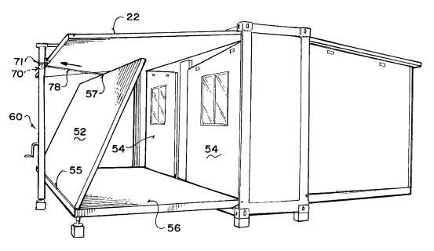
6. Подключение коммуникаций (российские реалии)
Электроснабжение: Подвод осуществляется воздушным или подземным кабелем от столба до щитка дома. ОБЯЗАТЕЛЬНО: установите ВУ (Вводное Устройство) с рубильником на фасаде дома и прибор учета электрической энергии
Водоснабжение и канализация: Ввод воды: Подключение от центральной магистрали или скважины. Трубу ОБЯЗАТЕЛЬНО укладывать ниже глубины промерзания + утеплять пенополистирольным "скорлупами" и греющим кабелем. Канализация: Уклон выводящей трубы — 2 см на 1 метр. Септик или станция биоочистки должны быть установлены с учетом высокого уровня грунтовых вод. ВАЖНО: на точке ввода коммуникаций в дом предусмотрите **гильзы** и тщательно их запеньте/загерметизируйте.
Отопление: В составе домокоплектов монтируется теплый пол (6 кВт). Для дополнительного отопления чаще всего используются электрические конвекторы, ИКпанели кондиционер.
Финишные работы и сдача
- После подключения всех систем проведите пробный пуск.
- Проверьте работу отопления, УЗО, наличие протечек. При наличии нарушений сделайте подробное фото и видео.
- Снимите защитную пленку.
Примечание по гарантии: ** Несанкционированная модификация конструкции, неправильный монтаж фундамента или нарушение инструкций по раскрытию могут привести к снятию с гарантии производителем JJM HOUSE. Компания JJM House China предоставляет заводскую гарантию на Домокомплект и инженерные системы до 15 лет при условии выполнения всех требований по установке, согласно указанной инструкции.

